Nome: Henrico Nardelli Bela

RM: 95985

FIAP – Checkpoint #5

**Entrega:** 30/09/2022

**Local:** MS Teams

1) Explique com suas palavras o que é um sistema Pub/Sub? Qual a diferença entre os serviços AWS SNS, SQS e Kinesis? (2,5 pontos)

Resposta 1: Sistema Pub/Sub, vem de Publish or Subscribe, de publicação ou assinatura, onde mensagens no qual os remetentes são separados dos destinatários, além de que o serviço de pub/sub possui inúmeras features. Das quais: Tópico, Assinatura, Editor e Assinante.

Diferença entre SNS, SQS, Kinesis: SNS e SQS são utilizados para volumes pequenos de fluxos de dados continuos, já o Kinesis nos tras uma maior escalabilidade para grandes volumes de fluxos de dados.

Um SNS pode ter como seu endpoint um usuario, que recebe a comunicação atravez de e-mail ou sms. Já o SQS se torna uma forma complementar ao sistema de mensagens, SQS do próprio nome, Queues, de Filas, que ajuda a garantir o desacoplamento de tal serviço.

2) Cite um cenário de uso para o Amazon Sagemaker. (2,5 pontos)

O Amazon Sagemaker, é uma ferramenta muito útil para pessoas que não tem experiência em Machine Learning, e também muito útil para desenvolvedores bastante experientes e familiarizados com o ML. Ele se torna tão flexível por sua facilidade em criar modelos de machine learning rapidamente, e muito completos. Para as pessoas que não tem experiência com ML, ele se mostra muito flexível para a criação de modelos. Já para os Desenvolvedores mais experientes, o Sagemaker se mostra uma ferramenta para opções diferenciadas de modelos.

3) Crie uma fila usando o Amazon SQS. Publique uma mensagem e exiba a leitura do conteúdo da mensagem usando o CloudShell (2,5 pontos)

**Obs: Somente no Lab Learner**

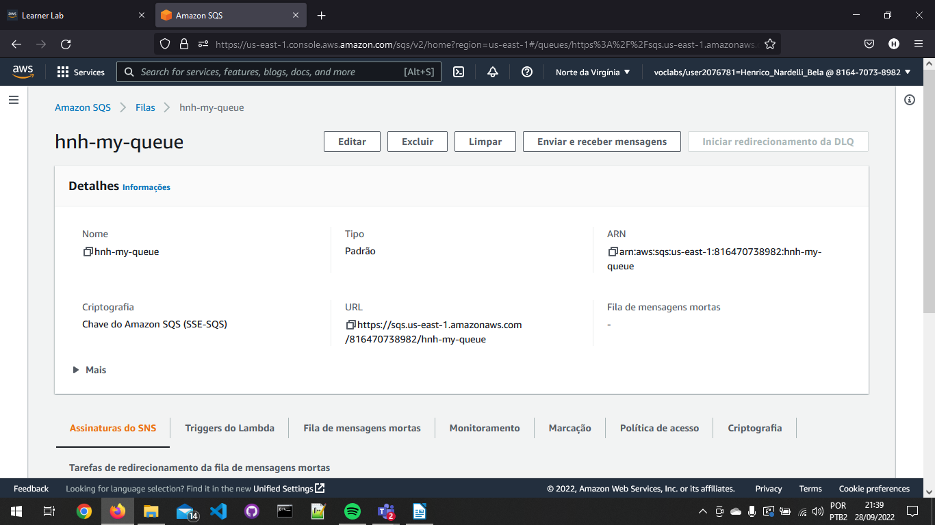

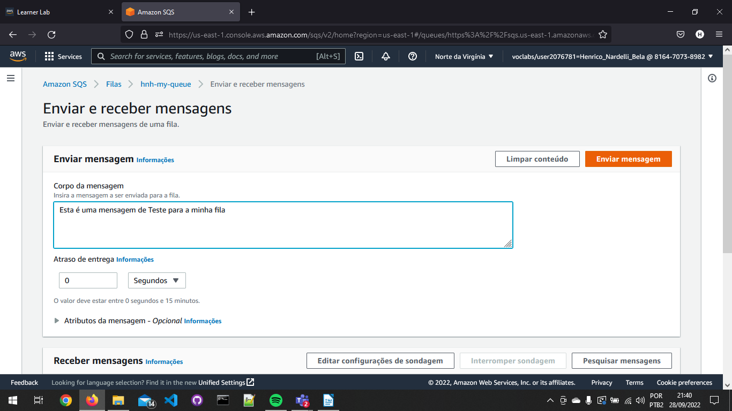

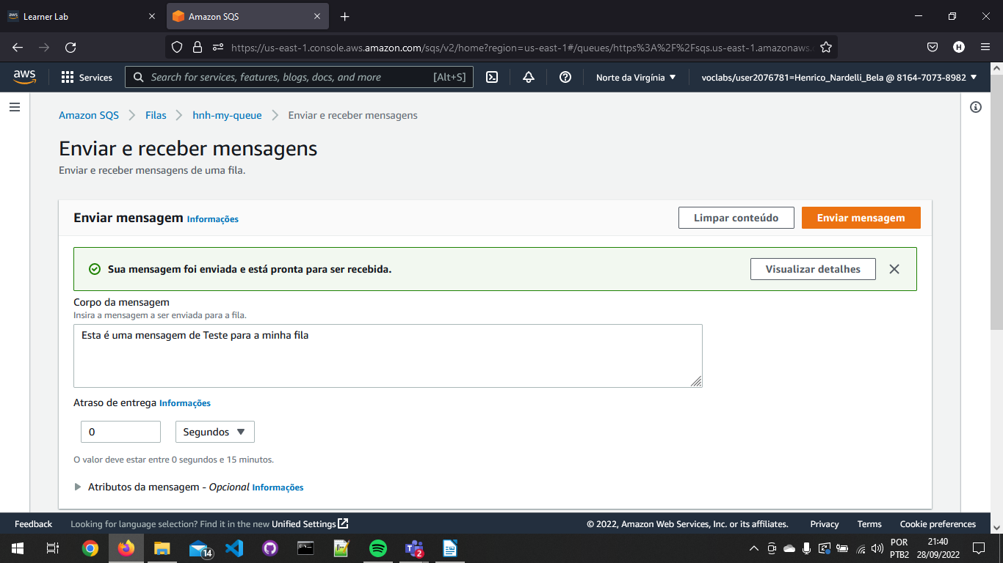

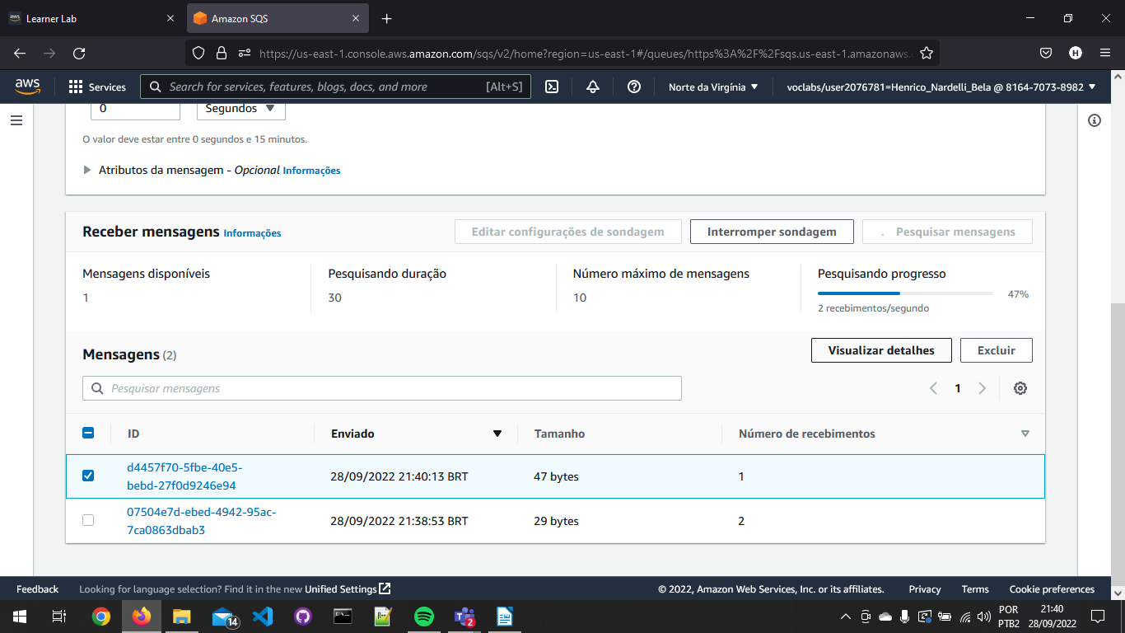

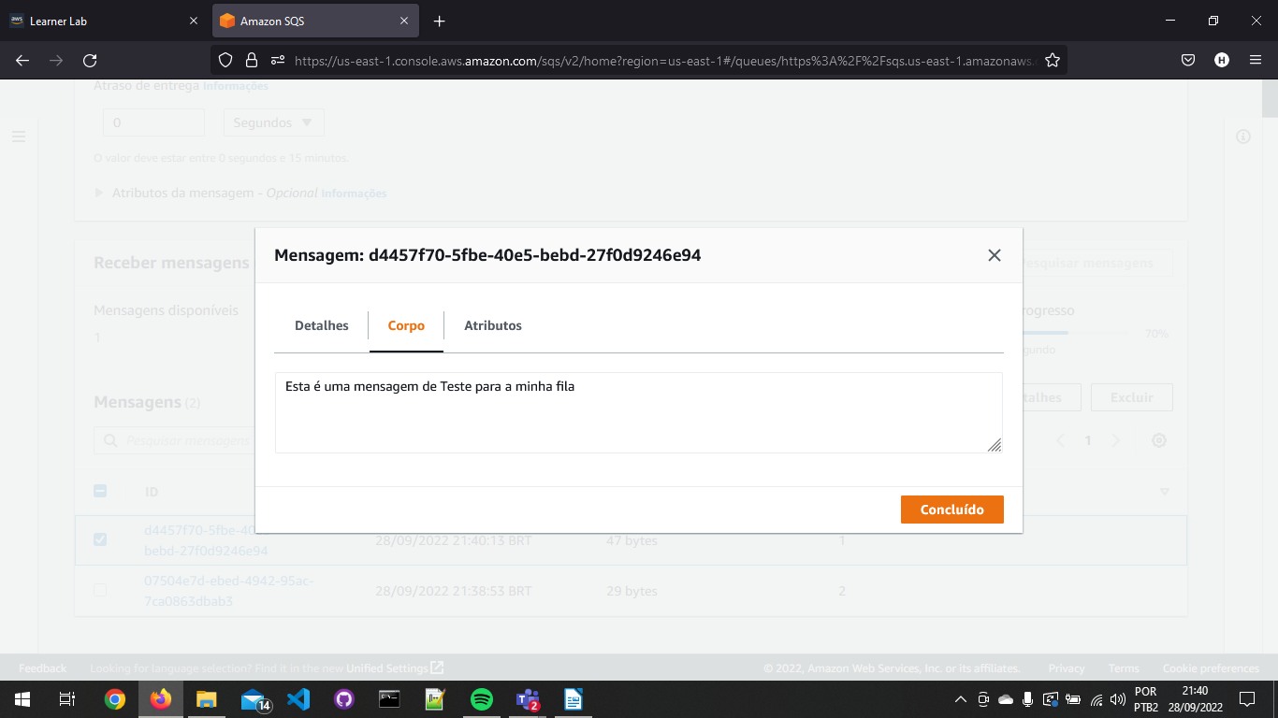

4) Crie um tópico usando o Amazon SNS. Crie uma assinatura para seu email. Publique uma mensagem neste tópico e exiba o conteúdo da mensagem recebida. (2,5 pontos)

**Obs: Somente no Lab Learner**

